Конспект логопедического занятия «Мыльные вода творит чудеса»
Цель занятия: Формировать интерес детей к выполнению упражнений для развития правильного речевого дыхания
Задачи :
- Образовательные:
Расширить представление детей о свойствах воды в совокупности с мылом
- Развивающие:
Формировать направленную воздушную струю
Закрепить умение образовывать новые глаголы с помощью приставок
Закрепить умение согласовывать числительные с существительными
Закрепить умение образовывать существительные в уменьшительно – ласкательной форме
Развивать моторику, пальцевой и кистевой праксис
- Воспитательные
Развивать творческое воображение и фантазию
Вызывать положительные эмоции в процессе обучения

Материалы для занятия
Вода +мыло= Мыльный раствор
Коктельные трубочки
Миски
Стаканчики
Ракетки
Палочки для выдувания больших пузырей
Трубочки в виде горна

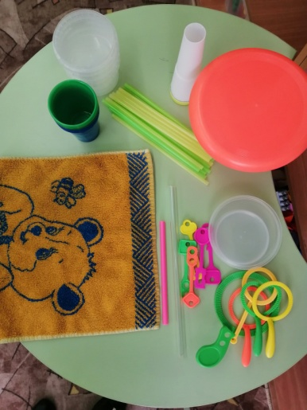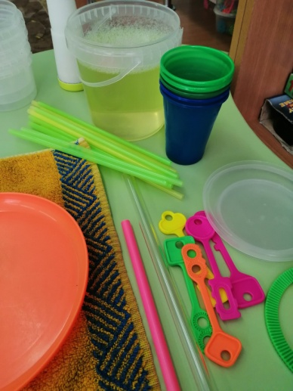

Ход занятия
Педагог: Дорогие ребята, я хочу загадать Вам загадку.

Чтобы лился дождик с неба,
Чтоб росли колосья хлеба,
Чтобы плыли корабли,
Чтоб варили кисели,
Жить нельзя нам без …(воды)

Правильно ребята, это вода. Она играет очень большую роль в нашей жизни. Всему живому на этой планете нужна вода. Воду мы пьем, моемся, стираемся, купаемся, поливаем растения, вода необходима всем. Как вы можете описать воду? Она какая?
Ответы детей: Мокрая, прозрачная, жидкая, холодная (если это дождь), соленная (если это море).
Педагог: Хорошо, молодцы! А еще ребята вода волшебная …
Если мы с Вами добавим в воду немного мыла, то вода станет обладать «волшебными свойствами». Вода станет мыльным раствором, и из него можно будет надуть мыльные пузыри.

Соломинка, мыло, глубокая чашка,
На кухне воды набери
И вот тебе солнце, и вот тебе праздник
-Мыльные пузыри.

Дыхательная гимнастика «Пузыри»
Дети делают глубокий вдох через нос, надувает «Щечки-пузырики» и медленно выдыхают воздух через чуть приоткрытый рот. Повторить 2-3раза.

Если дуем посильней - будет много пузырей
Если медленно подуем – мы большой пузырь надуем.

(Вдох через нос и выдох долгий, быстрый, ритмичный в первом случае, и плавный, медленный, размеренный во втором.)

Мыльные, воздушные
Ветерку послушные.

Педагог: Кто хочет попробовать надуть сегодня первый пузырь?
(Выбираем ребенка , он надувает пузыри.)
Педагог: Что ты делаешь?
Ответы ребенка: Дую пузырь, выдуваю много пузырей, раздуваю большой пузырь.

Педагог: Мыльные пузыри, мыльные пузыри
Ну- ка, сосчитаем вместе – раз, два, три!

А если надуть один пузырь на ракетке, а потом еще один под ним же, то получится гусеница. Давайте вместе посчитаем мыльные пузыри. Можно надуть вертикально, а можно горизонтально, на поверхности плоской миски. Педагог выдувает несколько пузырей, дети считают их.
Один пузырь, два пузыря, три пузыря, четыре пузыря, пять пузырей. 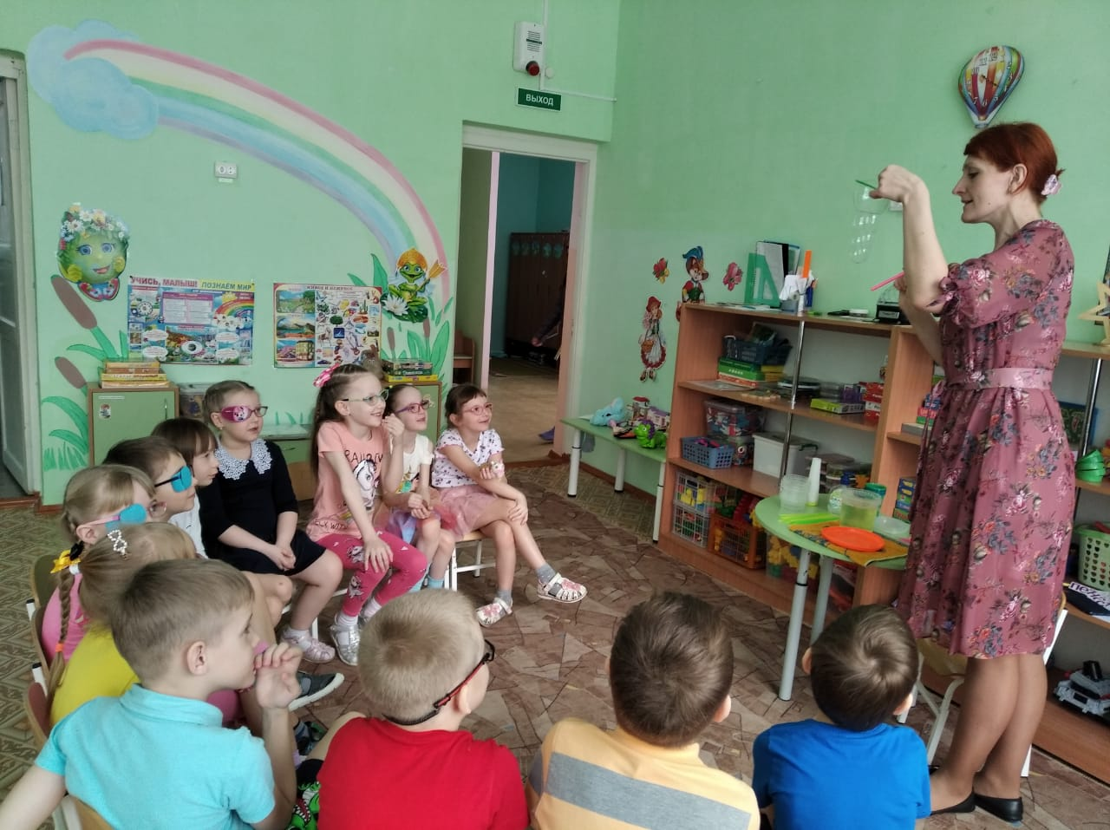

Педагог: Ребята, а Вы хотите надуть пузыри?
Ответы детей: Да
Педагог: Тогда давайте подготовимся. Для начала посчитаем ваши ёмкости и приспособления для выдувания.

Игра (1,2,3,4,5)
Целью игры является отработка согласования числительных и существительных женского, мужского рода. Педагог показывает приспособления для выдувания пузырей, а дети считают их.

Миска (1,2,…5), стаканчик(1,2,…5),контейнер(1,2…5), ракетка(1,2,…5), горн(1,2,…5), трубочка(1,2,…5).

Игра «Измени словечко»
В процессе игры изменяем глагол лить при помощи приставок, образуем новые слова.

Я буду … лить. Теперь берем раствор и что делаем? … разливаем его по вашим емкостям. … Переливаем из одного сосуда в другой (из баночки в миски). Я … наливаю каждому ребенку. Ой, ребята, я нечайно … пролила немного на стол. Вы, пожалуйста, будьте аккуратны.

Детям раздается материал для работы трубочки, ракетки и емкости, они выдувают много маленьких пузырей, пытаются надуть один большой пузырь. Соревнуются в том, кто выдует больше пузырей. Кто надует самый большой.

Физкультминутка «Мыльные пузыри»
Двенадцать мыльных пузырей, (рисуют руками маленькие круги)
Двенадцать радужных ребят, (рисуют руками радугу)
Двенадцать круглых толстяков (гладят свой живот)
Двенадцать милых добряков (друг другу улыбаются)
Летят по воздуху гурьбой
Вполне довольные собой. (имитация полета на месте)
Но вдруг один чихнул «Апчхи!»- (приседает первый ребенок)
И разлетелся на клочки.
«Эй, первый! Будь здоров, старик!»-
Сказал второй и лопнул вмиг. (приседает второй)
За ним и третий звонко: «Бах!» (приседает третий)
Четвертый: «Чпок!» И пятый: «Ах!» (приседает четвертый, пятый)
Шестой, седьмой, восьмой: «О-оп!» (приседает шестой, седьмой, восьмой)
Девятый: «Бац!» Десятый: «Хлоп!» (приседает девятый, десятый)
Вздохнул одиннадцатый: «Ох! (приседает одиннадцатый)
Какой у нас переполох!»
И вот последний мыльный пупс,
Пожав плечами, лопнул: «Упс!» (приседает двенадцатый)

Дидактическая игра «Назови ласково»
В процессе игры дети упражняются в образовании существительных в уменьшительно- ласкательной форме. Педагог предлагает слово, дети его изменяют.

Вода-водичка
Пузырь-пузырек
Шар – шарик
Трубка-трубочка
Стакан-стаканчик

Игра «Пенка»
Теперь надуем много маленьких пузырей, таких мельчайших, что они образуют пену. Педагог делает на голове у ребенка, случайным образом выбранного, пенные ушки, рожки. (Можно также посчитать 1,2,…5)

Далее пенку делают дети, каждый в своей емкости. Опустив соломинку в мыльный раствор, ребенок делает вдох носом и на выдохе дует через соломинку в мыльный раствор.

Сядем прямо и подышим,
Вдох не слышим,
Выдох слышим.
Раз, два, три, четыре, пять.
Начинаем вновь дышать.
За игру беремся смело,
Дуем в трубочки умело,
Щечки надувать нельзя,
А то трудится будем зря!

Педагог: Ребята, какие Вы молодцы! Какие замечательные у Вас получились пенки. А нам пора заканчивать наше сегодняшнее занятие. Понравилось Вам Ребята сегодня?
Ответы детей: Да.
Педагог: Это здорово!

Пузыри не просто так,
Хоть игра и развлечение,
Для дыхания речевого
Помогают, без сомнения.

